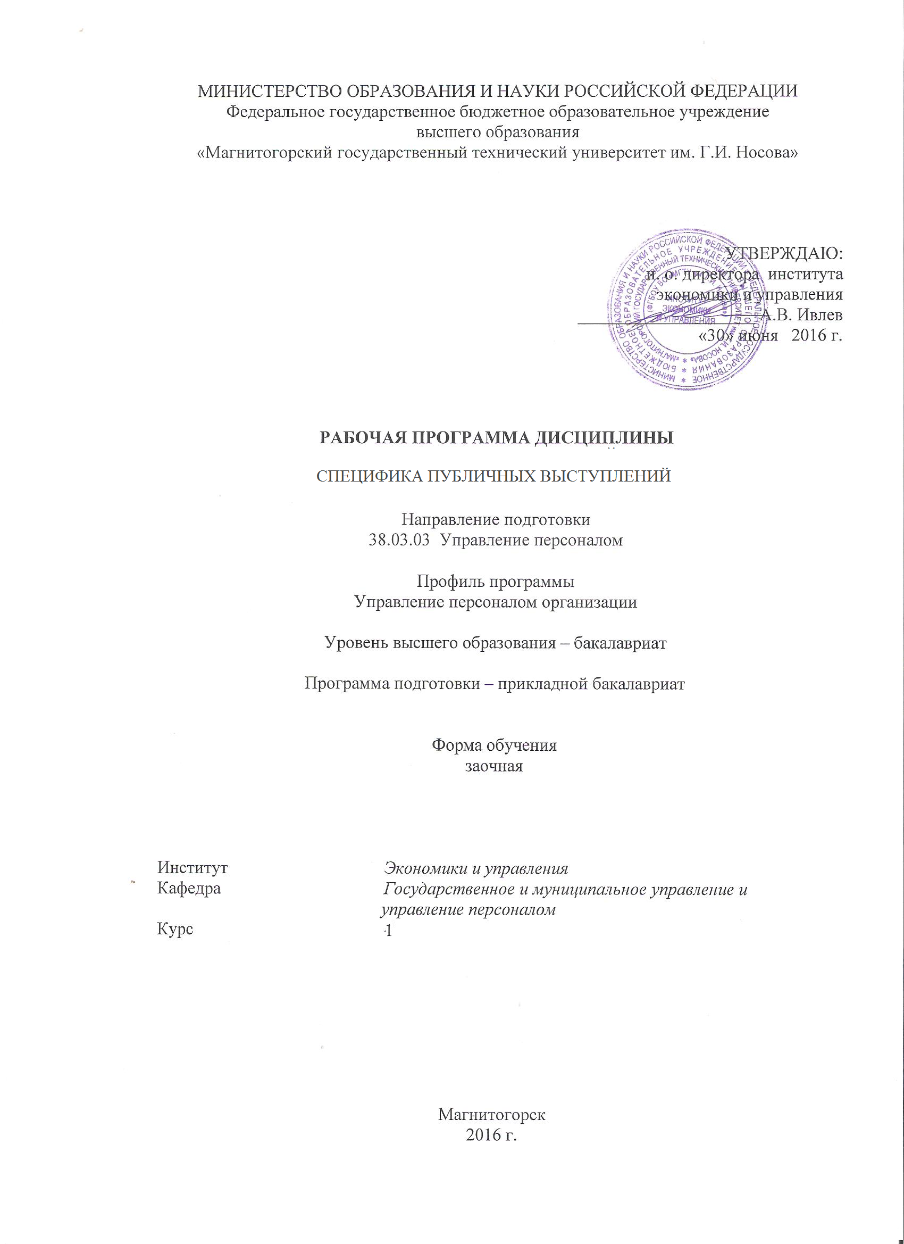
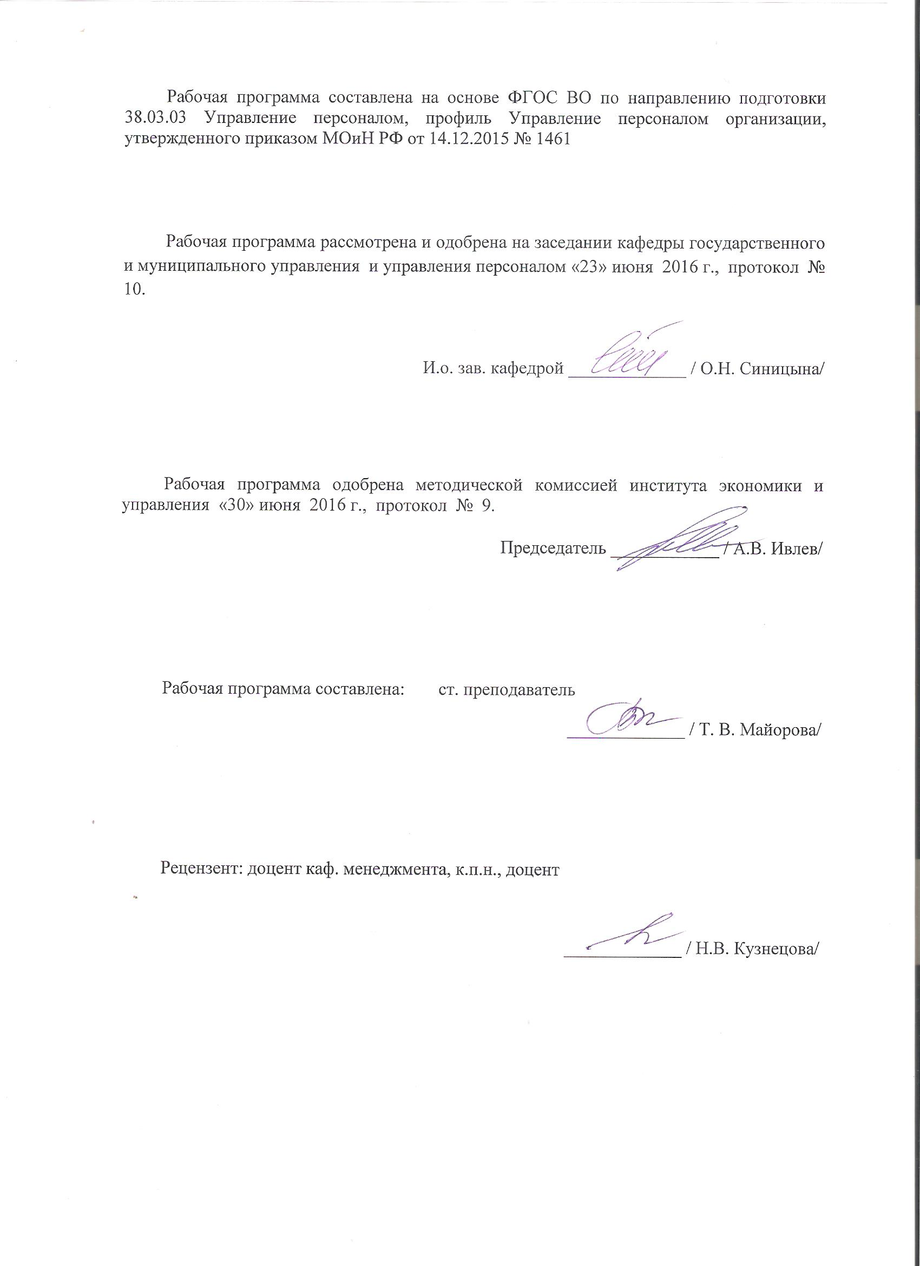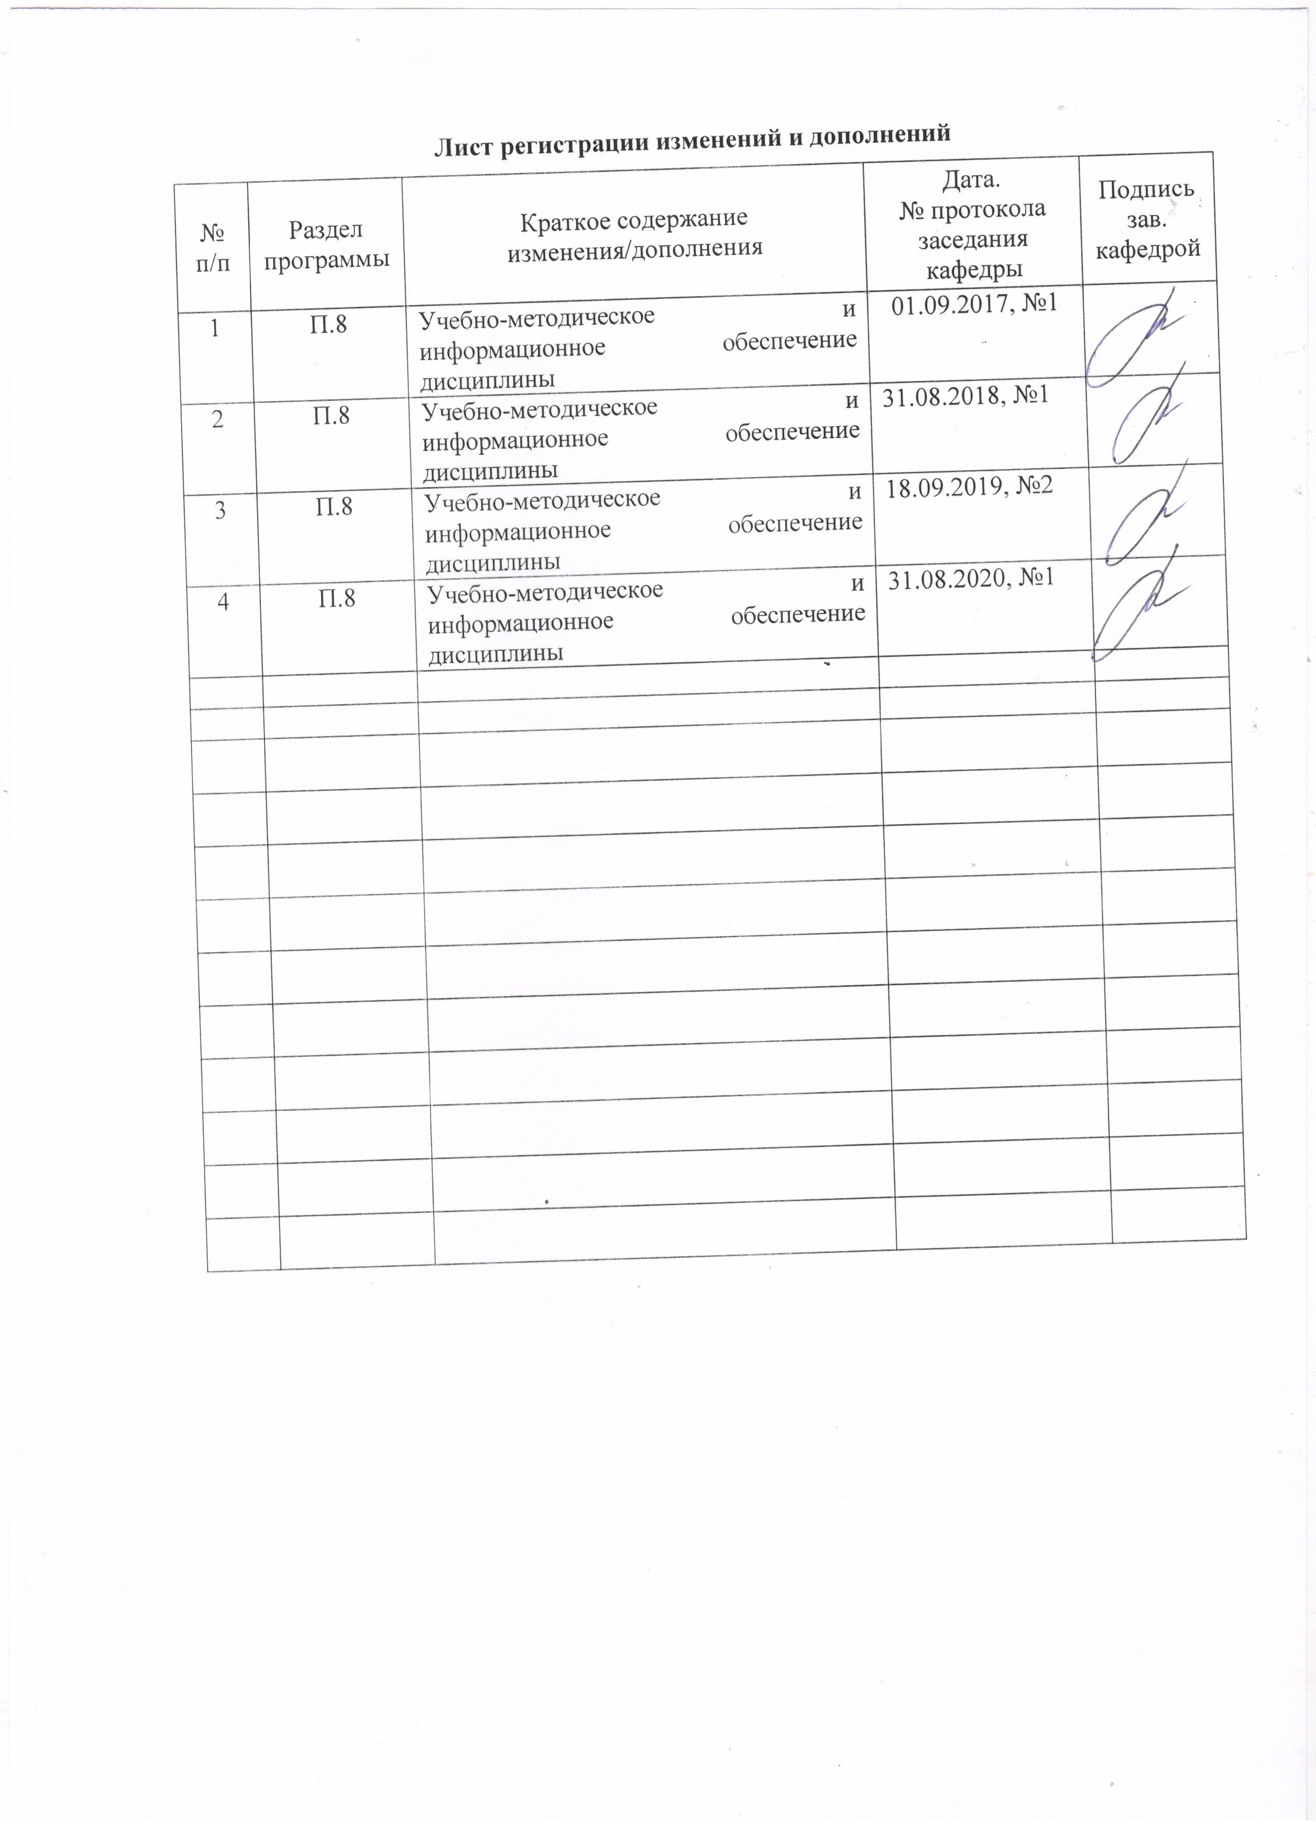

1 Цели освоения дисциплины
Целью освоения дисциплины «Специфика публичных выступлений» является формирование готовности к кооперации с коллегами, к работе на общий результат, навыков организации и координации взаимодействия между людьми, контроля и оценки эффективности деятельности других.

2 Место дисциплины в структуре образовательной программы
подготовки магистра
Дисциплина ФТД.В.02 «Специфика публичных выступлений» входит в вариативную часть образовательной программы Факультативы по направлению подготовки 38.03.03 «Управление персоналом».
Знания, умения, владения, полученные при изучении дисциплины необходимы в освоении следующих курсов: «Деловые коммуникации». Знания по публичным выступлениям нужны в научно - исследовательской работе, практической деятельности и защите выпускной квалификационной работы

3 Компетенции обучающегося, формируемые в результате освоения
дисциплины и планируемые результаты обучения
В результате освоения дисциплины «Специфика публичных выступлений» обучающийся должен обладать следующими компетенциями:

Структурный  элемент  компетенции | Планируемые результаты обучения
ОПК-7 готовностью к кооперации с коллегами, к работе на общий результат, а также владением навыками организации и координации взаимодействия между людьми, контроля и оценки эффективности деятельности других
Знать |  | основы кооперации, работы на общий результат
Уметь |  | применять методы оценки и контроля эффективности деятельности других
Владеть |  | навыками организации и координации взаимодействия между людьми

4 Структура и содержание дисциплины
Общая трудоемкость дисциплины составляет 1 зачетная единица 36 акад. часа, в том числе:
– контактная работа – 4,7 акад. часов:
– аудиторная – 4 акад. часов;
– внеаудиторная – 0,7 акад. часа;
– самостоятельная работа –27,4 акад. часа;
– подготовка к зачету – 3,9 акад. часа.

Раздел/ тема  дисциплины | Курс | Аудиторная  контактная работа  (в акад. часах) |  |  | Самостоятельная работа (в акад. часах) | Вид самостоятельной  работы | Форма текущего контроля успеваемости и  промежуточной аттестации | Код и структурный  элемент  компетенции
Раздел/ тема  дисциплины | Курс | лекции | лаборат.  занятия | практич. занятия
1. Взаимодействие с аудиторией. Содержание и форма выступления. Виды выступлений и требования к ним | 1 | 2 |  |  | 13 | Выполнение заданий, | тест | ОПК-7– зув.
2. Подготовка и написание речи. Этапы работы над текстом. | 1 | 2 |  |  | 14,4 | Выполнение заданий, | тест | ОПК-7– зув.
Итого по курсу | 1 | 4 |  |  | 27,4 |  | Промежуточная аттестация - зачет

5 Образовательные и информационные технологии
Реализация компетентностного подхода предусматривает использование в учебном процессе активных и интерактивных форм проведения занятий в сочетании с внеаудиторной работой с целью формирования и развития профессиональных навыков обучающихся.
При обучении студентов дисциплине «Специфика публичных выступлений» следует осуществлять следующие образовательные технологии:
1. Традиционные образовательные технологии ориентируются на организацию образовательного процесса, предполагающую прямую трансляцию знаний от преподавателя к студенту (преимущественно на основе объяснительно-иллюстративных методов обучения).
Формы учебных занятий с использованием традиционных технологий:
Информационная лекция – последовательное изложение материала в дисциплинарной логике, осуществляемое преимущественно вербальными средствами (монолог преподавателя).
Практическое занятие, посвященное освоению конкретных умений и навыков по предложенному алгоритму.
2. Технологии проблемного обучения – организация образовательного процесса, которая предполагает постановку проблемных вопросов, создание учебных проблемных ситуаций для стимулирования активной познавательной деятельности студентов.
Формы учебных занятий с использованием технологий проблемного обучения:
Практическое занятие в форме практикума – организация учебной работы, направленная на решение комплексной учебно-познавательной задачи, требующей от студента применения как научно-теоретических знаний, так и практических навыков.
3. Технологии проектного обучения – организация образовательного процесса в соответствии с алгоритмом поэтапного решения проблемной задачи или выполнения учебного задания. Проект предполагает совместную учебно-познавательную деятельность группы студентов, направленную на выработку концепции, установление целей и задач, формулировку ожидаемых результатов, определение принципов и методик решения поставленных задач, планирование хода работы, поиск доступных и оптимальных ресурсов, поэтапную реализацию плана работы, презентацию результатов работы, их осмысление и рефлексию.
Основные типы проектов:
Творческий проект, как правило, не имеет детально проработанной структуры; учебно-познавательная деятельность студентов осуществляется в рамках рамочного задания, подчиняясь логике и интересам участников проекта, жанру конечного результата (газета, фильм, праздник, издание, экскурсия и т.п.).
4. Интерактивные технологии – организация образовательного процесса, которая предполагает активное и нелинейное взаимодействие всех участников, достижение на этой основе личностно значимого для них образовательного результата. Наряду со специализированными технологиями такого рода принцип интерактивности прослеживается в большинстве современных образовательных технологий.
Формы учебных занятий с использованием специализированных интерактивных технологий:
Семинар-дискуссия – коллективное обсуждение какого-либо спорного вопроса, проблемы, выявление мнений в группе (межгрупповой диалог, дискуссия как спор-диалог).
5. Информационно-коммуникационные образовательные технологии – организация образовательного процесса, основанная на применении специализированных программных сред и технических средств работы с информацией.
Формы учебных занятий с использованием информационно-коммуникационных технологий:
Лекция-визуализация – изложение содержания сопровождается презентацией (демонстрацией учебных материалов, представленных в различных знаковых системах, в т.ч. иллюстративных, графических, аудио- и видеоматериалов).
Практическое занятие в форме презентации – представление результатов проектной или исследовательской деятельности с использованием специализированных программных средств.

6 Учебно-методическое обеспечение самостоятельной работы обучающихся
Примерные темы практических заданий:

«Выступление. Виды выступлений и требования к ним».
После ознакомления с теоретическими аспектами публичного выступления и его видами, студенты получают задание: подготовить речь и презентацию для самопрезентации:
1. Написать 3 пункта самых значимых своих достижений или умений.
2. Взяв их за основу подготовить доклад-самопрезентацию перед аудиторией.
Выступление на 7 - 10 мин. заслушивается на занятие. Осуждаются удачные примеры и ошибки. Вопросы на знание:

«Подготовка и написание речи. Этапы работы над текстом».
Подготовка и написание речи самопрезентации / выступления перед коллективом/ защиты курсовой работы (на выбор). Определение этапов работы над текстом, содержания и формы его подачи.

«Содержание и форма выступления».
Творческое задание.
1. Подготовка и написание речи. Этапы работы над текстом.
2. Содержание и форма выступления.
3. Поведение во время выступления. Эмоции и волнении: как не проявлять их.
4. Презентация как вспомогательный инструмент выступления.

«Государственная и корпоративная политика регулирования оплаты труда».
Деловая игра «Оратор и аудитория».
Тема: Организация и проведение пресс-конференций, брифингов, встреч с журналистами, круглых столов, ток-шоу.
Задание: Студентам дается задание подготовить пресс-мероприятие (по выбору) по заданной теме. Особое внимание уделяется выступлению: что, кому и как говорить, используя факты, доводы, мнения экспертов и т.д.

Примерная структура и содержание практических заданий:
Подготовка пресс-мероприятия
Цель:
- выявление знаний и умений организовывать пресс-мероприятия;
- понимание сути и значения пресс-мероприятий.
Примерная тематика контрольных работ:
- Пресс-конференция: Проблемы трудоустройства выпускников.
- Пресс-конференция: Трудоустройство выпускников-социологов (где могут работать выпускники-социологи).
- Брифинг: Конкурс. Лучшая студенческая группа.
- Круглый стол: Здоровый образ жизни.
- Встреча со студентами: Интернет, социальные сети и все, что с ними связано.
- Ток-шоу: Студенты-инвалиды.

7 Оценочные средства для проведения промежуточной аттестации
а) Планируемые результаты обучения и оценочные средства для проведения промежуточной аттестации:

Структурный элемент  компетенции | Планируемые результаты обучения | Оценочные средства
ОПК-7 готовностью к кооперации с коллегами, к работе на общий результат, а также владением навыками организации и координации взаимодействия между людьми, контроля и оценки эффективности деятельности других
Знать | основы кооперации, работы на общий результат | Теоретические вопросы к зачету:  - Выступление. Виды выступлений.  - Правила публичного выступления. Требования подготовки к ним.  - Деловой этикет и деловое общение.  - Технология подготовки речи выступления.  - Правила подготовки презентации.  - Умение держаться и эмоциональный настрой во время публичного выступления.  - Особенности работы перед видеокамерой.  - Этапы работы над текстом.  - Самопрезентация как вид публичного выступления. Особенности подготовки.  - Исторические тенденции развития форм ораторского мастерства.  - Мастера публичного выступления
Уметь | применять методы оценки и контроля эффективности деятельности других | 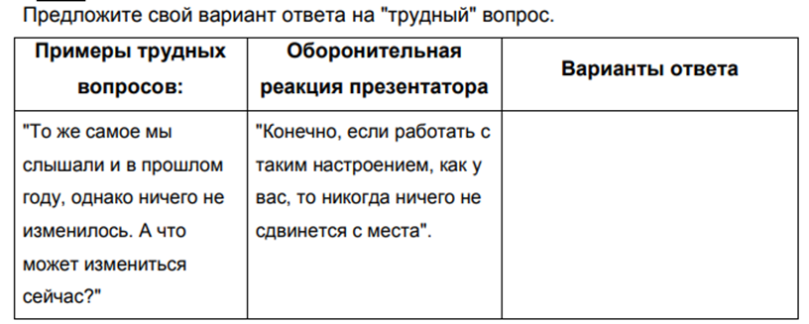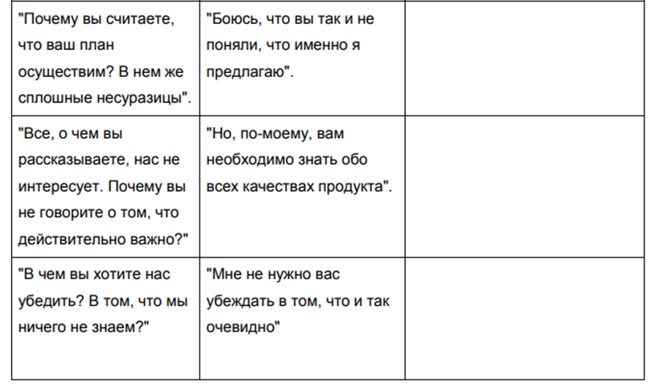  Контрольная работа
Владеть | навыками организации и координации взаимодействия между людьми | 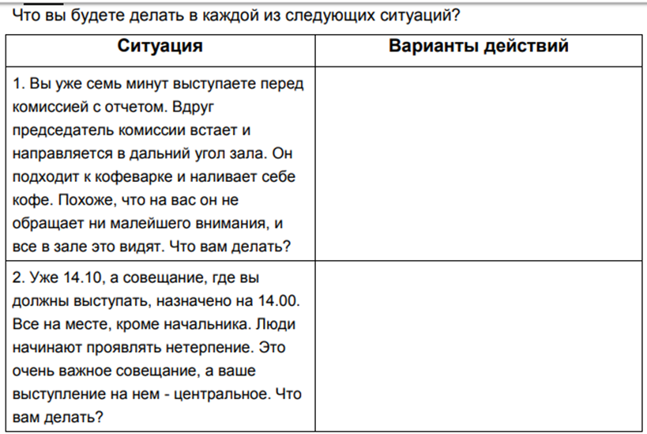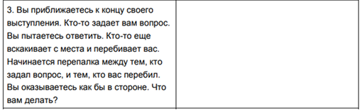  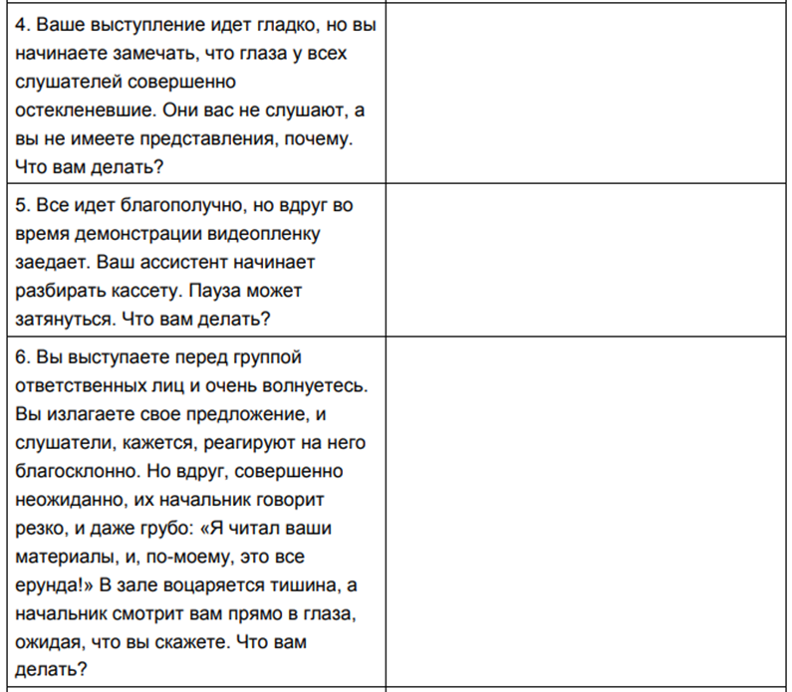  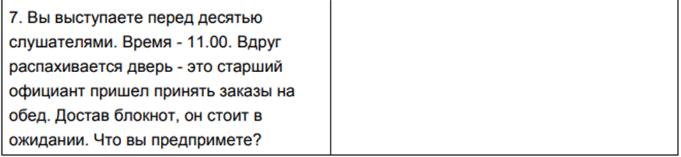

б) Порядок проведения промежуточной аттестации, показатели и критерии оценивания:
Промежуточная аттестация по дисциплине включает практические и тестовые задания, выявляющие степень сформированности умений и владений, проводится в форме зачета.
Зачет по данной дисциплине проводится по результатам текущего контроля успеваемости.
Показатели и критерии оценивания зачета:
– на оценку «зачтено» – обучающийся демонстрирует сформированность компетен-ций - знание учебного материала, навыки выполнения практические заданий, умение оперировать знаниями и навыками
– на оценку «не зачтено» – обучающийся не может показать знания на уровне вос-произведения и объяснения информации, не может показать интеллектуальные навыки решения простых задач.

8 Учебно-методическое и информационное обеспечение дисциплины
а) Основная литература:
1. Гуськова, С. В. Культура речи журналиста. Практикум для студентов вузов [Электронный ресурс]: учебно-методическое пособие / С. В. Гуськова. - 2-е изд., стер. - М.: ФЛИНТА, 2013. - 97 с. – Режим доступа: http://avidreaders.ru/read-book/kultura-rechi-zhurnalista-praktikum-dlya-studentov.html
2. Кохтев, Н. Н. Основы ораторской речи [Электронный ресурс] : учеб. пособие / Н. Н. Кохтев. - 2-е изд., стер. - М.: ФЛИНТА, 2012. - 328 с. Режим доступа: http://avidreaders.ru/read-book/osnovy-oratorskoy-rechi.html
3. Хазагеров Г.Г. Убеждающая речь [Электронный ресурс]: Учебное пособие / Хазагеров Г.Г. - Ростов-на-Дону: Издательство ЮФУ, 2010. – 70 с. Режим доступа: - http://znanium.com/bookread2.php?book=550968&spec=1
б) Дополнительная литература:
1. Вам слово! Выступление без волнения [Электронный ресурс] / Нина Зверева. - М. : Альпина Паблишер, 2012. Режим доступа: - http://avidreaders.ru/read-book/vam-slovo-vystuplenie-bez-volneniya.html
2. Зарва, М. В. Слово в эфире: О языке и стиле радиопередач: Произношение в радио- и телевизионной речи: справочное пособие / М. В. Зарва. - М.: ФЛИНТА: Наука, 2011. - 376 с.
3. Зверева, Н. Правила делового общения: 33 «нельзя» и 33 «можно» [Электронный ресурс] / Зверева Н. - М.:Альпина Пабл., 2016. - 138 с. Режим доступа: http://avidreaders.ru/read-book/pravila-delovogo-obscheniya-33-nelzya-i.html
4. Зверева Н. Я говорю - меня слушают: Уроки практической риторики [Электронный ресурс] / Зверева Н., - 5-е изд. - М.: Альпина Пабл., 2016. - 234 с. Режим доступа: http://avidreaders.ru/read-book/ya-govoryu-menya-slushayut-uroki-prakticheskoy.html

в) Методические указания:
Методические указания по выполнению контрольной работы представлены в приложении 1.

г) Программное обеспечение и Интернет-ресурсы:
Программное обеспечение

Наименование ПО | № договора | Срок действия лицензии
MS Windows 7 | Д-1227 от 08.10.2018 | 11.10.2021
MS Office 2007 | № 135 от 17.09.2007 | бессрочно
KasperskyEndpoindSecurityдля бизнеса-Стандартный | Д-300-18 от 21.03.2018 | 28.01.2020
7 Zip | свободно распространяемое | бессрочно

Интернет ресурсы
1. Международная справочная система «Полпред» polpred.comотрасль «Образование, наука». –URL: http://edication.polpred.com/.
2.Национальная информационно-аналитическая система – Российский индекс научного цитирования (РИНЦ). - URL:https://elibrary.ru/projest_risc.asp.
3. ПоисковаясистемаАкадемияGoogle (GoogleScholar). - URL: https://scholar.google.ru/.
4. Информационная система – Единое окно доступа к информационным ресурсам. - URL: http://window.edu.ru/.

9 Материально-техническое обеспечение дисциплины (модуля)
Материально-техническое обеспечение дисциплины включает:
Тип и название аудитории | Оснащение аудитории
Учебные аудитории для проведения занятий лекционного типа | Мультимедийные средства хранения, передачи и представления информации.
Учебные аудитории для проведения практических занятий, групповых и индивидуальных консультаций, текущего контроля и промежуточной аттестации | Мультимедийные средства хранения, передачи и представления информации.  Комплекс тестовых заданий для проведения промежуточных и рубежных контролей.
Помещения для самостоятельной работы: обучающихся | Персональные компьютеры с пакетом MSOffice, выходом в Интернет и с доступом в электронную информационно-образовательную среду университета
Помещения для хранения и профилактического обслуживания учебного оборудования | Шкафы для хранения учебно-методической документации, учебного оборудования и учебно-наглядных пособий.

Приложение 1
Методические указания по выполнению практических заданий
При выполнении практических заданий для полного и правильного раскрытия содержания темы важнейшее значение имеет самостоятельный поиск и анализ библиографических источников, в частности:
- научных работ российских и зарубежных ученых по данной проблеме;
- нормативно-правовых актов, регламентирующих вопросы организации социально-экономического планирования;
- статистических данных;
- материалов периодической печати по теме контрольной работы;
- интернет-ресурсов.
Самостоятельная работа при подборе литературы не исключает, а наоборот, предполагает систематические консультации с преподавателем.
Итоговая работа должна включать следующие элементы:
- титульный лист;
- содержание;
- введение;
- основная часть;
- заключение;
- список использованных источников;
- приложения.
Во введении обосновывается актуальность исследуемой проблемы, раскрывается степень ее изученности, формулируются цели и задачи, определяется предмет, объект и методы исследования. Основная часть должна содержать текстовые материалы и числовые данные, отражающие существо, методику и отдельные результаты, достигнутые в ходе выполнения контрольной работы. В заключении излагаются общие выводы и предложения по результатам изучения темы.
При обнаружении кафедрой идентично выполненных работ, обе работы аннулируются, студенты выполняют работу повторно (другой вариант).

